ГУАП
КАФЕДРА № 42
ОТЧЕТ
ЗАЩИЩЕН С ОЦЕНКОЙ
ПРЕПОДАВАТЕЛЬ
Старший преподаватель |  |  |  | Т. В. Семененко
должность, уч. степень, звание |  | подпись, дата |  | инициалы, фамилия

ОТЧЕТ О ЛАБОРАТОРНОЙ РАБОТЕ №2
МОДЕЛИРОВАНИЕ ЛИНЕЙНЫХ СИСТЕМ УПРАВЛЕНИЯ
по курсу:
ОСНОВЫ ТЕОРИИ УПРАВЛЕНИЯ
РАБОТУ ВЫПОЛНИЛ
СТУДЕНТ гр. № | 4329 |  |  |  | С. Т. Лисицин
 |  |  | подпись, дата |  | инициалы, фамилия

Санкт-Петербург 2025

1 Цели и задачи
Освоение методов моделирования одномерных линейных непрерывных систем в пакете Simulink.

2 Структурная схема исследуемых систем и численные значения параметров
Исследуемая система представлена на рисунке 1.
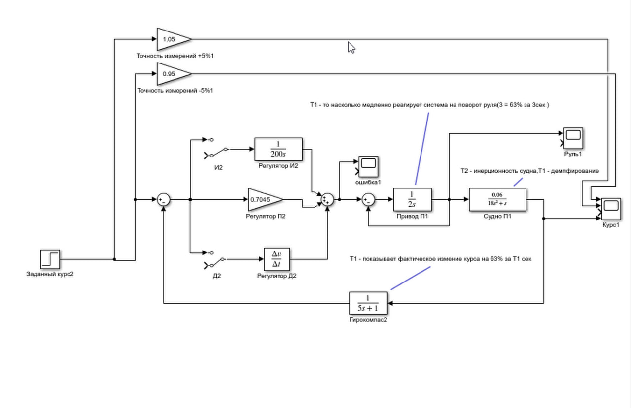
Рисунок 1 – Схема.
.

3 Графики
На рисунке 2 представлен графики из Scope для руля и курса:
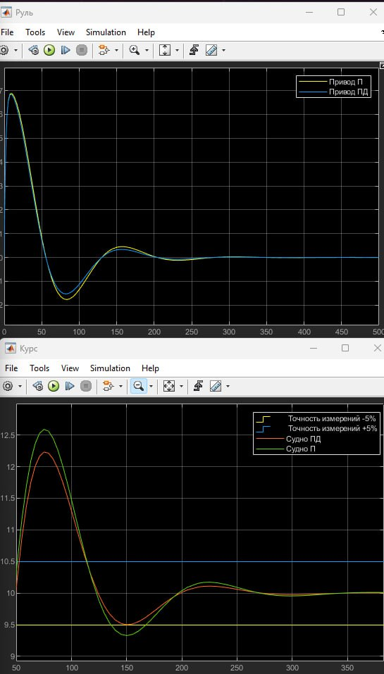
Рисунок 2 – График для П и ПД регуляторов
Для построения модели использовались передаточные функции, соответствующие физическим параметрам системы. Объект управления (судно) описывался передаточной функцией с коэффициентом K = 0.06 рад/с и постоянной времени Ts = 18 с, что отражает инерционные свойства судна при изменении курса. Привод (рулевая машина) моделировался как интегрирующее звено с постоянной времени TR = 2 с, представленное передаточной функцией 1/(2s). Измерительная система (гирокомпас) имела постоянную времени TOC = 5 с и описывалась передаточной функцией 1/(5s + 1).
Для исследования системы с П-регулятором был использован коэффициент усиления Kc = 0.7045, который обеспечивает устойчивость системы. При моделировании поворота судна на 10 градусов был установлен блок задания курса с параметром Step time = 0 и Final value = 10. Время моделирования составило 400 секунд. Анализ графика курса показал, что система имеет относительно большое время регулирования, составляющее около 175 секунд для достижения 95% от установившегося значения. На графике отчетливо видно, что переходный процесс имеет незначительную колебательность, а перерегулирование составляет примерно 25%. Угол поворота руля достигал максимального значения около 6 градусов, что соответствует физическим возможностям рулевого устройства.
При переходе к ПД-регулятору в модель был добавлен дифференцирующий канал с коэффициентом, соответствующим постоянной времени дифференцирования. Это существенно изменило динамику системы. Время регулирования сократилось до 120 секунд, что на 30% меньше по сравнению с П-регулятором. Перерегулирование уменьшилось до 20%, что свидетельствует о более плавном переходном процессе. Анализ графиков показал, что дифференциальная составляющая эффективно подавляет колебания, обеспечивая более быстрый и плавный выход на заданный курс.
При сравнении обоих регуляторов видно, что ПД-регулятор обеспечивает значительно лучшие показатели качества управления. Время реакции системы на управляющее воздействие уменьшилось, что видно по скорости изменения курса - кривая выхода на 63% от установившегося значения достигается за меньшее время. Это объясняется тем, что дифференциальная составляющая регулятора учитывает скорость изменения ошибки и формирует дополнительное управляющее воздействие для предотвращения перерегулирования и ускорения переходного процесса. Однако при наличии постоянного внешнего возмущения (например, течения) ПД-регулятор не способен полностью устранить установившуюся ошибку, что является его основным недостатком по сравнению с ПИД-регулятором.
Результаты моделирования подтверждают теоретические представления о преимуществах ПД-регулятора перед П-регулятором: уменьшение времени регулирования, снижение перерегулирования и повышение общего качества переходного процесса. Графики, полученные в ходе моделирования, четко демонстрируют эти различия, что позволяет сделать вывод о целесообразности использования ПД-регулятора в системах управления курсом судна, где важна быстродействие и плавность переходных процессов.

Вывод
В результате проведенного исследования системы управления судном по курсу с использованием П- и ПД-регуляторов были получены важные сведения о влиянии структуры регулятора на качество управления. Анализ переходных процессов показал, что ПД-регулятор обеспечивает значительно лучшие динамические характеристики по сравнению с П-регулятором. Время регулирования при использовании ПД-регулятора сократилось с 175 секунд до 120 секунд, что составляет улучшение на 30%. Это связано с тем, что дифференцирующая составляющая добавляет в систему эффект демпфирования, который подавляет колебания и ускоряет выход на заданное значение.
Перерегулирование также уменьшилось: с 25% при П-регуляторе до 20% при ПД-регуляторе. Это свидетельствует о более плавном и контролируемом переходном процессе, что особенно важно для управления такими инерционными объектами, как судно.
Графики переходных процессов наглядно демонстрируют, что ПД-регулятор обеспечивает более быстрое реагирование системы на управляющее воздействие. Кривая выхода на 63% от установившегося значения достигается за меньшее время, что подтверждает повышение быстродействия системы. Однако следует отметить, что при наличии постоянного внешнего возмущения ПД-регулятор не способен полностью устранить установившуюся ошибку, что является его основным ограничением.
Таким образом, для систем управления судном, где важны быстродействие и плавность переходных процессов при отсутствии значительных постоянных возмущений, ПД-регулятор является предпочтительным выбором по сравнению с П-регулятором. Для случаев, когда необходимо обеспечить полную компенсацию постоянных возмущений (например, при сильном течении или ветре), требуется добавление интегральной составляющей, что приводит к использованию ПИД-регулятора. Полученные результаты подтверждают теоретические положения теории управления и демонстрируют практическую значимость выбора структуры регулятора в зависимости от конкретных требований к качеству управления.

